山东省普通高中学生学业水平考试
化学试题

本试题共分三卷，第Ⅰ卷为必修内容的选择题，共48分；第Ⅱ卷为必修内容的非选择题，共28分；第Ⅰ卷和第Ⅱ卷为全体考生必做题，第Ⅲ卷为选修内容的试题，每个模块24分；共六个模块，考生只能任选一个模块作答。请将第Ⅱ卷和第Ⅲ卷的答案答在答题纸上。考试结束，试题、答题纸和答题卡一并收回。全卷满分为100分，考试时间为90分钟。
可能用到的相对原子质量：H:1 C:12 N:14 O:16 Al:27 S:32 Cl:35.5
第Ⅰ卷（选择题 共48分）
注意事项：
1．考生在答第Ⅰ卷前务必将自己的姓名、考号、考试科目、试卷类型涂写在答题卡上。
2．第Ⅰ卷每题选出答案后，都必须用2B铅笔把答题卡上对应的答案标号（A、B、C、D）涂黑，如需改动，必须先用橡皮擦干净，再涂改其他答案。
一、选择题（本题包括16小题，每小题3分，共48分。每小题只有一个选项符合题意）
1．世界气候大会于2009年12月在丹麦首都哥本哈根召开，商讨2012至2020年全球温室气体减排协议。下列物质属于温室气体的是 （ ）
A．可吸入颗粒 B．氮气
C．氧气 D．二氧化碳
2．光导纤维常被用来制造石英表中的电压材料和高性能的现代通讯材料。下列物质中用于制造光导纤维的材料是 （ ）
A．玻璃钢 B．陶瓷
C．二氧化硅 D．聚乙烯
3．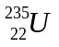可作核反应堆的燃料，原子核内的中子数是 （ ）
A．92 B．143
C．235 D．327
4．下列说法错误的是 （ ）
A．用铜制作印刷电路是利用了铜的还原性
B．利用铝热反应来焊接钢轨
C．羊毛、蚕丝、棉花的主要成分都是纤维素
D．生铁和普通钢都是铁碳合金
5．下列说法正确的是 （ ）
A．二氧化硫具有还原性，能与强氧化性的高锰酸钾发生氧化还原反应
B．因为二氧化硫有漂白性，能使品红溶液永久褪色
C．大气中二氧化碳浓度高时能形成酸雨
D．浓硫酸常用作干燥剂，是因为浓硫酸具有脱水性
6．下列叙述正确的是 （ ）
A．CO和CaO分别属于酸性氧化物和碱性氧化物
B．蒸馏和蒸发分别可以从海水中得到淡水和粗盐
C．自然固氮和人工固氮分别是物理变化和化学变化
D．石油的裂化和煤的干馏得到的产物分别是纯净物和混合物
7．关于化学反应中的说法错误的是 （ ）
A．化学反应中有物质变化也有能量变化
能量
生成物
反应物
B．化学键断裂吸收能量，化学键生成放出能量
C．需要加热的化学反应不一定是吸热反应
D．右图所示的反应为放热反应
8．下列关于有机物的说法中，正确的是 （ ）
A．石油分馏可获得乙烯、苯及其衍生物
B．苯、乙醇和乙烯都能发生加成反应
C．用新制的Cu(OH)₂悬浊液可检验尿液中的葡萄糖
D．纤维素水解与淀粉水解得到的最终产物不同
9．实验室加热高锰酸钾制取氧气的装置和下列哪种制气装置相同 （ ）
A．氯化铵和消石灰制氨气
B．石灰石和稀盐酸反应制二氧化碳
C．二氧化锰催化过氧化氢溶液分解制氧气
D．二氧化锰与浓盐酸加热制取氯气
10．下列离子方程式书写正确的是 （ ）
A．铁和稀硫酸的反应：2Fe+6H⁺=2Fe³⁺+3H₂↑
B．大理石和盐酸反应：CaCO₃+2H⁺=Ca²⁺+CO₂↑+H₂O
C．氯化铁溶液中加入铜粉：Fe³⁺+Cu=Fe²⁺+Cu²⁺
D．AlCl3溶液中加入足量氨水：Al³⁺+3OH⁻=Al(OH)₃↓
11．用N_{A}表示阿伏伽德罗常数的数值，下列说法正确的是 （ ）
A．常温常压下，48gO₂和O₃含有的氧原子数均为3N_{A}
B．标准状况下，22.4LH₂O含有的分子数为N_{A}
C．11.2LCl₂中含有的原子数为N_{A}
D．2.7g铝与足量氢氧化钠溶液反应转移的电子数N_{A}
12．已知同周期X、Y、Z三种元素的最高价氧化物对应水化物酸性由强到弱的顺序为HXO₄>H₂YO₄>H₃ZO₄,则下列判断正确的是 （ ）
A．单质的氧化性按X、Y、Z的顺序增强
B．阴离子的还原性按X、Y、Z的顺序减弱
C．气态氢化物的稳定性按X、Y、Z的顺序增强
D．元素非金属性按X、Y、Z的顺序减弱
13．下列有关化学反应速率和限度的说法中，不正确的是 （ ）
A．实验室用H₂SO₄分解制O₂，加入MnO₂作催化剂后，反应速率明显加快
B．在金属钠与足量水反应中，增加水的量能加快反应速率
催化剂
C．2SO₂+O₂ 2SO₃，反应中，SO₂的转化率不能达到100%
△

D．实验室用碳酸钙和盐酸反应制取二氧化碳，用碳酸钙粉末比块状反应要快
14．工业上制取ClO₂的化学反应：2NaClO₃+SO₂+H₂SO₄=2ClO₂+2NaHSO₄,下列说法正确的是（ ）
A．SO₂在反应中作还原剂 B．NaClO₃在反应中被氧化
C．H₂SO₄在反应中作氧化剂 D．1mol氧化剂在反应中失去1mol电子
15．某原电池结构如图所示，下列有关该原电池的说法正确的是 （ ）
A
Ag
Cu
AgNO₃溶液
A．铜作负极被还原
B．银为正极被还原
C．电子从铜片经外电路流向银片
D．NO₃⁻向正极移动
16．下列与实验相关的叙述正确的是 （ ）
A．配制溶液时，若加水超过容量瓶刻度，应用胶头滴管将多余溶液吸出
B．稀释浓硫酸时，应将蒸馏水沿玻璃棒缓慢注入浓硫酸中
C．从碘水中提取单质碘时，不能用无水乙醇代替CCl₄
D．向某溶液中加入硝酸酸化的氯化钡溶液，若生成白色沉淀，溶液中一定含有SO₄²⁻

第Ⅱ卷（非选择题 共28分）
二、非选择题（本题包括2小题，共12分）
17．（6分）请选择下列物质：①Cl₂②KCl③NaHCO₃④浓H₂SO₄⑤NH₃⑥Al(OH)₃⑦CH₄

⑧ ，用序号填空。

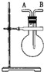
（1）只由离子键构成的物质是 。
（2）如右图所示，若烧瓶干燥时，由A口进气可收集的气体是 ，
从B口进气可收集的气体是 。
（3）与强酸和强碱溶液都能发生反应、且没有气体产生的是 。
（4）化学性质不稳定、在一定条件下易分解生成三种物质的是 。
（5）能发生取代反应的有机物是 。
18．（6分）元素在周期表中的位置，反映了元素的原子结构和元素的性质。下图是元素周期表的一部分。
 | C | N | O | F
 | Si | P | S | Cl
 | Ge | As | Se | Br
 | Sn | Sb | Te | I
 | Pb | Bi | Po | At

（1）元素Br在元素周期表中的位置为第 周期 族。
（2）请判断H₃AsO₄、H₃PO₄的酸性强弱：H₃AsO₄ H₃PO₄（用“>”、“<”或 “=” 表示）。
（3）请判断HCl、H₂S的稳定性强弱：
HCl H₂S（用“>”、“<”或 “=” 表示）。
写出H₂在Cl₂中燃烧的化学方程式 。
三、非选择题（本题包括2小题，共16分）
19．（8分）工业上可以由N₂和H₂合成NH₃，已知该反应为放热反应。
（1）写出该反应的化学方程式 。
已知：1molN₂的共价键断裂吸收的能量为Q₁kJ；1molH₂的共价键断裂吸收的能量为Q₂kJ；形成1molNH₃中的化学键释放的能量为Q₃KJ。则Q₁+3Q₂ 2Q₃（填“>”、“<”或 “=” ）。
（2）写出加快合成氨反应速率的两条措施

电解
（3）工业上也可通过电解的方法由N₂制取NH₃：2N₂+6H₂O 4NH₃+3O₂，若制得89.6L(标准状况下)NH₃,需要N₂ mol。
20．（8分）将NaCl、CuCl2和FeCl3的混合液进行分离，过程如下：
沉淀D
滤液C
①加入过量铁粉
操作Ⅰ过滤
沉淀B
滤液A
②加入过量盐酸
操作Ⅱ
混合液
③加入过量氯水
操作Ⅲ加热
溶液E

（1）写出①反应中的离子方程式 ，在反应中还原剂是 。
（2）沉淀D的化学式是 ，操作Ⅱ的名称是 。
（3）溶液E中的溶质是NaCl和FeCl₃，用 可以检验Fe³⁺的存在。若要进一步分离出FeCl₃，方法是 。

第Ⅲ卷（非选择题 共24分）
本卷共六个模块，选做其中一个模块。
化学反应原理（选修模块）（共24分）
四、非选择题（本题包括2小题，共24分）
21．（12分）煤化工是以煤为原料，经过化学加工使煤转化为气体、液体、固体燃料以及各种化工产品的工业过程。
（1）将水蒸气通过红热的碳即可产生水煤气。反应为：C(s)+H₂O(g)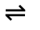CO(g)+H₂(g) △H
=＋131.3Kj·mol⁻¹
一定温度下，在一个容积可变的容器中，发生上述反应，下列能判断该反应达到化学平衡状态的是 （填字母）。
a．容器中的压强不变 b.1molH-H键断裂的同时断裂2molH-O键
c.v_{正}（CO）= v_{逆}（H₂O） d.c（CO）=c（H₂）
（2）一定条件下，利用CO与H₂反应可制得甲醇：CO+2H₂CH₃OH。图1表示该反应进行过程中的能量变化，图2表示一定温度下，在体积为2L的密闭容器中加入4molH₂和一定量的CO后，CO和CH₃OH(g)的浓度随时间变化情况。

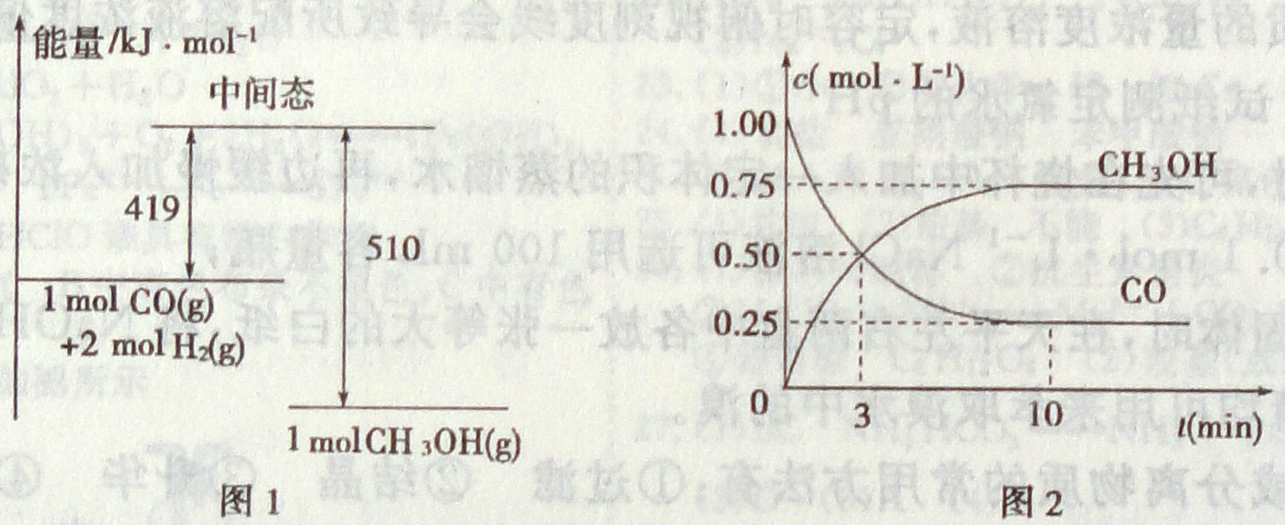
①根据上图1，写出在该条件下CO制备甲醇的热化学方程式 。②根据上图2计算该温度下反应CO+2H₂CH₃OH（g）的平衡常数为 。③以甲醇为燃料的新型燃料电池，正极通入O2，负极通入甲醇，在KOH溶液中甲醇与氧作用生成水和K₂CO₃。写出正极的电极反应式 ；
放电时，OH⁻移向电池的 （填“正”或“负”）极。
22．（12分）现有下列物质①Cu ②液态SO₂ ③CH₃COOH ④NaHCO₃ ⑤氨水 ⑥Ba(OH)₂溶液 ⑦熔融NaCl ⑧BaSO₄ ⑨H₂O ⑩稀盐酸。请回答：
（1）属于强电解质的是 （填序号）；属于弱电解质的是 （填序号）；
（2）①向稀盐酸中加入一定量的氨水后，溶液呈中性，则Cl⁻与NH₄⁺物质的量浓度的大小关系为：c(Cl⁻) c(NH₄⁺)。（填“=” 、 “<” 或“>”）；
②等体积等浓度的盐酸和氨水混合后，混合溶液中的各离子浓度的大小关系为： 。
（3）现有25℃ PH=13的Ba(OH)₂溶液。则：①该Ba(OH)₂溶液的物质的量浓度为 ；
②该Ba(OH)₂溶液与某浓度盐酸按体积比1：9混合后，所得溶液的PH为11（假设混合溶液的体积等于混合前两溶液的体积和），该盐酸溶液的PH= 。

化学与生活（选修模块）（共24分）
四、非选择题（本题包括2小题，共24分）
21．（12分）化学和环境保护、食品营养、材料应用等密切相关。
（1）防治环境污染，营造安全的生态环境已成为全人类的共识。
①下列 （填字母）是形成酸雨的主要物质。
A．碳氧化物 B．硫氧化物 C．氮氧化物 D．可吸入颗粒物
②下列措施不利于改善环境质量的是 （填字母）。
A．在燃煤中添加石灰石粉末以减少酸雨的发生
B．为实现“低碳世博”，上海世博会很多展馆采用光电转化装置
C．对所有垃圾通过露天焚烧或深埋的方式进行处理
D．利用二氧化碳等原料合成聚碳酸酯类可降解塑料代替聚乙烯
（2）保证食品安全、保持营养均衡，是人体健康的基础。
①一定条件下，食用油脂水解可以生成甘油和 。
②下列营养素中，不能对人体提供能量的是 （填字母）。
A．脂肪 B．水 C．蛋白质
（3）丰富多彩的材料为人类的生存和发展创造了完美的物质条件。
①三大合成材料指的是塑料、合成纤维和 。
②人工合成的塑料有多种，其中聚丙烯是常见的塑料制品，结构简式是 。
22（12分）钢铁的生产和使用是人类文明和生活进步的一个重要标志。
（1）金属制品中的镀锡铁皮（马口铁）和镀锌铁皮（白铁皮）镀层部分破坏后，在潮湿的环境中， （填“马口铁”或“白铁皮”）更易锈蚀。
（2）人们常用氧化铁进行铝热反应来焊接钢轨，写出该铝热反应的化学方程式： 。
（3）炒过菜的铁锅未及时洗净（残液中含NaCl），第二天便会因腐蚀出现红褐色锈斑。
①铁锅所发生的腐蚀主要是 腐蚀。
②铁锅锈蚀的正极反应式为 。
（4）为防止轮船的船体在海水中腐蚀，一般在轮船身上装有一定数量的 （填“锌”或“铜”）块。
（5）工业炼铁原理的主要化学反应方程式（即赤铁矿生成铁）为 。

化学与技术（选修模块）（共24分）
四、非选择题（本题包括2小题，共24分）
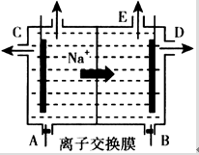
21．（12分）右图为阳离子交换膜法电解饱和食盐水原理示意图。请回答：
（1）电解饱和食盐水之前食盐水需要精制，目的是除去粗盐中的Ca²⁺、
Mg²⁺、SO₄²⁻等杂质离子，使用的试剂和操作有：a．NaCO₃溶液 b．Ba(OH)₂溶液 c．稀HCl d．过滤，其合理的加入试剂和操作顺序为
（填字母）。
（2）从E口逸出的气体是 ；从D口得到的产品是
（写化学式）。
（3）精制盐水从 口进入阳极室；电解饱和食盐水时离子交换膜的作用主要是 。
（4）用试纸检验阳极产物的方法是 。
22（12分）工业接触法制硫酸的流程如下图所示：
空气

沸腾炉

黄铁矿

炉渣

接触室

吸收塔

吸收剂

尾气

发烟硫酸

（1）写出沸腾炉中发生反应的化学方程式 。
（2）从沸腾炉出来的炉气进入接触室前必须净化和干燥，原因是 。
（3）在吸收塔中用98.3%的浓硫酸而不是用水吸收SO₃，原因是 。
（4）在吸收塔中每100gSO3气体与H2O完全反应放出热量162.9kJ，该反应的热化学方程式
为 。

物质结构与性质（选修模块）（共24分）
CH3

四、非选择题（本题包括2小题，共24分）
21．（12分）今有位于元素周期表短周期中的X、Y、Z三种元素。已知：①三者原子序数之和为25；②元素Y的原子价电子排布为ns²np^{n+2}；③X和Y在不同条件下可形成X₂Y和X₂Y₂两种固态化合物，Y和Z在不同条件下可形成ZY和ZY₂两种气态化合物；④元素Z的硫化物与元素Z的氯化物，常温下均为液态，且二者的相对分子质量之比为38：77。据此填写下列空白：
（1）写出元素X基态原子的电子排布式 ；X、Y、Z三种元素的原子半径由大到小依次为 。
（2）X₂Y₂属于 晶体，构成晶体的微粒是 （填微粒符号）。
（3）Y和Z形成的三原子分子中，键与键的键数之比为 ；该分子与过量强碱反应生成的酸根离子的空间构型为 。
22（12分）（1）已知A和B为第三周期元素，其原子的第一至第四电离能如下表所示：

电离能/kJ·mol | I1 | I2 | I3 | I4
A | 578 | 1817 | 2745 | 11578
B | 737 | 1451 | 7733 | 10540

则A在化合物中通常显 价，A的电负性 B的电负性（填“>”、“<”或 “=” ）；

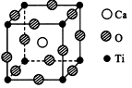
（2）金属钛被称为铁和铝之后崛起的第三金属，Ti原子的电子排布式为
；右图为高温超导领域中的一种化合物（由钙、铁、氧三种元素组成）晶体结构中有代表性的最小重复单位，在该晶体中每个钛离子周围与它最近且距离相等的钛离子有_____个；该晶体的化学式为 。
(3)在①SiO₃²⁻ ②SO₃²⁻ ③CH₃OH ④CS₂ ⑤CCl₄五种微粒中，中心原子采取SP³杂化的有 （填序号）。

有机化学基础（选修模块）（共24分）
四、非选择题（本题包括2小题，共24分）
21．（12分）（1）今有下列化合物：
CH3
CH3

CH₃ C CH3 CH₃CH₂CH₂CH₂CH₃ CH₃CH=CHCH₃ CH₃CH=CH₂

a b c d
①互为同分异构体的是 （填字母，下同）；
②互为同系物的是 ；
③核磁共振氢谱只有一个峰的是 。

CH₂—COOH
CH₂—COOH
HO—C—COOH

柠檬酸结构简式为：

①柠檬酸中含有的官能团的名称是 。
②1mol柠檬酸最多可消耗NaOH的物质的量 mol。
③柠檬酸不能发生的反应为 （填字母）。
a．酯化反应 b．加成反应 c．氧化反应 d．消去反应
22．（12分）聚甲基丙烯酸酯纤维具有质轻、频率宽等特性，广泛应用于制作光导纤维。已知A为某种聚甲基丙烯酸酯纤维的单体，其转化关系如下：
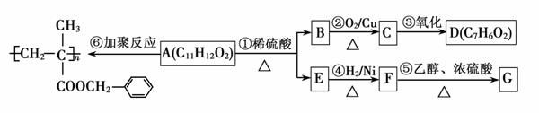

（1）⑤的反应类型是____________。
（2）对E能够发生的反应，叙述不正确的是 （填字母）。
a．能使酸性高锰酸钾溶液褪色 b．能使溴的CCl₄溶液褪色
c．一定条件下，能够发生消去反应 d．一定条件下，能够发生取代反应
（3）F的同分异构体中属于酯类的有 种
（4）G的结构简式为 。
（5）一定条件下，E可以发生加聚反应，化学方程式为 。

实验化学（选修模块）（共24分）
四、非选择题（本题包括2小题，共24分）
21.（12分）（1）下列有关实验操作或判断不正确的是 （填序号）。
A．配制一定物质的量浓度溶液，定容时俯视刻度线会导致所配溶液浓度偏小
B．用干燥的pH试纸测定氯水的pH
C．配制稀硫酸时，可先在烧杯中加入一定体积的蒸馏水，再边缓慢加入浓硫酸边搅拌
D．称量NaOH固体时，在天平左右两盘中各放一张等大的白纸，将NaOH固体放在白纸上称量
F．苯、CCl₄、酒精均可用来萃取溴水中的溴
（2）可用于提纯或分离物质的常用方法有：①过滤 ②结晶 ③升华 ④分馏 ⑤盐析 ⑥渗析 ⑦加热分解。请将分离或提纯下列各组物质的方法的序号填入下列各混合物后面的横线上：
除去碳酸钾中的碳酸氢钾 ；除去氯化钠晶体中混有的碘单质 ；除去淀粉中的氯化钠 ；分离石油中各不同沸点范围的组分 。

22．（12分）某化学兴趣小组利用以下装置探究氯气与氨气之间的反应。其中A、F分别为氨气和氯气的发生装置，C为纯净干燥的氯气与氨气发生反应的装置。

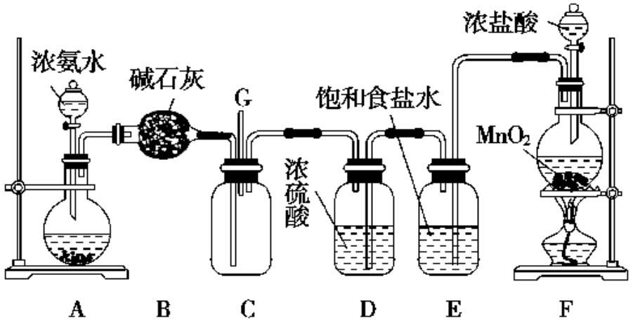
请回答下列问题：
(1)装置A中的固体物质不宜选用________(填字母编号)。
a．无水氯化钙 b．氢氧化钠
c．氧化钙 d．碱石灰
(2)写出装置F中发生反应的离子方程式： ；
E装置的作用为 。
(3)通入C装置的两根导管左边较长、右边较短，原因是 。
(4)若从装置C的G处逸出的尾气中含有少量Cl₂,为防止其污染环境，可将尾气通过盛有
的洗气瓶。

山东省普通高中学生学业水平考试
化学试题参考答案

1.D 2.C 3.B 4.C 5.A 6.B 7.D 8.C 9.A 10.B
11.A 12.D 13.B 14.A 15.C 16.C

17.（1）② （2）① ⑤⑦ （3）⑥ （4）③ （5）⑦⑧
18.（1）四 ⅦA （2）< （3）> H₂+Cl₂=2HCl

19.
（1）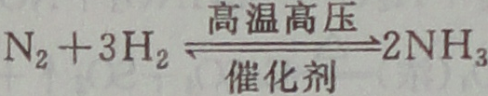 <
（2）升高温度、增大压强、加入催化剂等（其他合理答案均得分）
（3）2
20.
（1）Fe+2Fe³⁺=3Fe²⁺，Fe+Cu²⁺=Fe²⁺+Cu Fe
（2）Cu 过滤
（3）KSCN溶液或NaOH溶液等（其他合理答案均得分） 先加适量NaOH溶液，然后过滤，再在所得沉淀里加适量盐酸

化学反应原理（选修模块）
21．（1）bc （2）①CO(g)+2H₂(g)CH₃OH(g) △=-91kJ·mol⁻¹ ②12L²·mol⁻²（单位不写也给分） （3）O₂+2H₂O+4e⁻=4OH⁻ 负
22.（1）④⑦⑧ ③⑨ （2）①= ②c（Cl⁻）>c(NH₄⁺)>c(H⁺)>c(OH⁻)
（3）① 0.05 mol·L⁻¹ ②2

化学与生活（选修模块）
21.（1）① BC ② C （2）① 高级脂肪酸 ② B
（3）①合成橡胶 ② 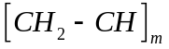
CH₃

高温
22.（1）马口铁 （2）Fe₂O₃+2Al 2Fe+Al₂O₃

（3）① 电化学（或吸氧） ② O₂+2H₂O+4e⁻=4OH⁻
高温
（4）锌 （5）Fe₂O₃+3CO 2Fe+3CO₂

化学与技术（选修模块）
21.（1）badc （2）H₂ NaOH (3)A 防止Cl₂与NaOH反应
（4）用湿润的淀粉碘化钾试纸放在阳极区气体中，试纸变蓝色，证明有氯气生成

22.
（1）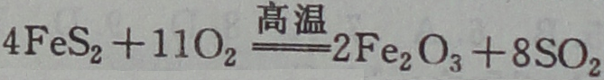
（2）炉气中含有的水蒸气和杂质对设备和下一步进行的氧化反应都有危害
（3）水与SO₃反应放出大量的热，容易形成酸雾，不利于对SO₃的吸收
（4）SO₃（g）+H₂O(l)=H₂SO₄(l) △=-130.3kJ·mol⁻¹

物质结构与性质（选修模块）
21.
（1）1s²2s²2p⁶3s¹ ； X、Y、Z（或Na、O、C）
（2）离子；Na⁺、O₂²⁻
（3）1：1 平面三角形
22.
（1）+3 >
（2）1s²2s²2p⁶3s²3p⁶3d²4s² 6 CaTiO₃
（3）②③⑤

有机化学基础（选修模块）
21.
（1）①a与b；②c与d；③a
（2）①羟基、羧基； ②3mol； ③b
22.
（1）酯化反应或取代反应；
（2）c
（3）4
（4）CH₃-CH-COOC₂H₅
（5）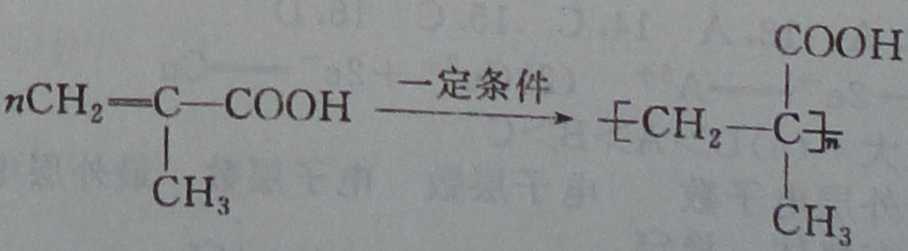

实验化学（选修模块）
21．
（1）ABEF
（2）⑦ ③ ⑥ ④
22．
（1）a
（2）MnO2＋4H＋＋2Cl－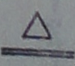Mn2＋＋Cl2↑＋2H2O 除去氯气中的氯化氢
（3）可使密度较大的氯气与密度较小的氨气能较快地均匀混合
（4）NaOH溶液

